**LAPORAN RESMI**

**MODUL IV**

**INTERNAL FRAME & TABBED PANE**

**PEMROGRAMAN VISUAL**



**NAMA : ANISYAFAAH**

**N.R.P : 22041100105**

**DOSEN : Ir. ACH. DAFID, S.T., M.T.**

**ASISTEN : NURI HIDAYATULOH**

**TGL PRAKTIKUM : 25 OKTOBER 2023**

**Disetujui : 01 November 2023**

**Asisten**

**NURI HIDAYATULOH**

**21.04.411.00100**

**LABORATORIUM BISNIS INTELIJEN SISTEM**

**PRODI SISTEM INFORMASI**

**JURUSAN TEKNIK INFORMATIKA**

**FAKULTAS TEKNIK**

**UNIVERSITAS TRUNOJOYO MADURA**

# **BAB I PENDAHULUAN**

## **Latar Belakang**

Internal Frame adalah komponen Java yang memungkinkan kita untuk membuat jendela kecil atau sub-jendela dalam aplikasi utama. Ini sangat berguna ketika kita ingin mengorganisasi konten dalam jendela yang lebih besar menjadi beberapa bagian terpisah yang dapat diakses oleh pengguna. Internal Frame dapat digunakan untuk membuat berbagai jendela kecil dalam aplikasi yang dapat dibuka, ditutup, atau diatur ulang sesuai kebutuhan pengguna.

Tabbed Pane, di sisi lain, adalah komponen Java yang memungkinkan kita untuk mengatur konten dalam tab yang dapat diakses dengan mudah oleh pengguna. Setiap tab biasanya berisi konten yang berbeda, seperti form input, laporan, atau tampilan data yang berbeda. Dengan Tabbed Pane, pengguna dapat dengan mudah beralih antara tab untuk mengakses informasi yang berbeda tanpa harus membuka jendela atau aplikasi baru.

Dalam pengembangan aplikasi desktop Java, penggunaan Internal Frame dan Tabbed Pane memberikan fleksibilitas dan efisiensi yang besar dalam mengatur dan menampilkan konten kepada pengguna. Dengan Internal Frame, kita dapat membuat jendela-jendela terpisah yang membantu dalam mengorganisasi konten, sedangkan Tabbed Pane memungkinkan kita untuk menampilkan banyak informasi dalam satu jendela utama dengan cara yang lebih terstruktur. Kedua komponen ini sangat berharga dalam meningkatkan pengalaman pengguna dan membuat aplikasi desktop Java lebih fungsional dan profesional.

## **Tujuan**

* Mampu memhami konsep pemrograman Swing
* Mampu membuat halaman sederhana menggunakan komponen Swing dibantu tool GUI Builder
* Mampu menggunakan internal frame dan tabbed pane

# **BAB II DASAR TEORI**

## **JTabbed Pane**

Kelas JTabbedPane merupakan komponen grafis penting yang digunakan untuk menyusun dan mengelompokkan berbagai komponen Java lain ke dalam lapisan-lapisan (layers). Ketika obyek kelas JTabbedPane dimunculkan, hanya satu lapisan (one layer) yang ditampilkan. Untuk berpindah dari satu lapisan ke lapisan lain, Anda cukup mengklik pada tab yang diinginkan.

Kelas JTabbedPane mempunyai tiga buah konstruktor. Untuk mengkonstruksi obyek tabbed pane, Anda dapat menggunakan salah satu dari dua konstruktor yang paling sering digunakan berikut ini.

### **Konstruktor Kelas Jtabbed Pane**

|  |  |
| --- | --- |
| **Konstruktor** | **Keterangan** |
| JTabbedPane() | Mengkonstruksi obyek tabbed pane dengan menggunakan tab default JTabbedPane.TOP. |
| JTabbedPane(int tapPlacement) | Mengkonstruksi obyek tabbed pane dengan penempatan tap sesuai dengan nilai argumen dari parameter tapPlacement. |

Anda dapat memberi argumen parameter tapPlacement untuk konstruktor kedua kelas JTabbedPane dengan salah satu konstanta bernilai integer yaitu JTabbedPane.TOP, JTabbedPane.BOTTOM, JTabbedPane.LEFT atau JTabbedPane.RIGHT. Kelas JTabbedPane mempunyai banyak metoda untuk mengkreasi tampilan obyek tabbed pane. Berikut ini adalah daftar beberapa metoda kelas JTabbedPane yang sering digunakan.

### **Metoda Kelas JTabbed Pane**

|  |  |
| --- | --- |
| **Metoda** | **Keterangan** |
| setIconAt(int index) | Mengatur ikon di index tap yang ditentukan. |
| getTapCount() | Mengembalikan jumlah tap dari obyek  tabbed pane. |
| setTapPlacement(int tapPlacement) | Mengatur penempatan tap-tab dari  obyek tabbed pane. |
| setTitleAt(int index, String title) | Mengatur title tap di index tap yang telah ditetapkan. |
| setToolTipTextAt(int index, String toolTipText) | Mengatur tool tip text di index tap yang ditetapkan. |
| setSelectedComponent( Component c) | Mengatur komponen yang dipilih untuk obyek tabbed pane |
| setSelectedIndex | Mengatur index yang dipilih saat ini  untuk obyek tabbed pane. |
| indexOfComponent(Component c) | Mengembalikan index tap untuk komponen yang ditetapkan. |
| indexOfTab(Icon icon) | Mengembalikan index tap untuk ikon yang ditetapkan. |
| indexOfTab(String title) | Mengembalikan index tap untuk title yang ditetapkan. |
| remove(int index) | Menghilangkan tab beserta  komponennya pada index yang telah ditetapkan. |
| removeTabAt(int index) | Menghilangkan tab di index yang ditentukan. |
| setBackgroundAt(int index, Color color) | Mengatur background di index yang  ditentukan oleh warna argumen color. |
| setForegroundAt(int index, Color color) | Mengatur foreground di index yang  ditentukan oleh warna argumen color. |
| setToolTipTextAt(int index, String toolTiptext) | Mengatur ulang tool tip text di index yang telah ditentukan. |

## **JInternal Frame**

Internal frame digunakan ketika membutuhkan beberapa objek window yang terbuka dalam satu aplikasi. JInternalFrame ditambahkan ke dalam JDesktopPane.

Aturan dalam menggunakan JInternalFrame:

* JInternalFrame harus diberikan size menggunakan metode setSize(), pack() atau setBounds(), jika tidak diberikan size maka JinternalFrame akan berukuran nol dan tidak akan pernah terlihat.
* JInternalFrame harus diberikan lokasi menggunakan metode setLocation() atau setBounds(), jika hal ini tidak diberikan maka JInternalFrame akan terletak pada koordinat(0,0).
* JInternalFrame harus ditambahkan ke dalam Container biasanya JDesktopPane, jika hal ini tidak dilakukan maka JInternalFrame tidak akan terlihat.
* JInternalFrame harus memanggil metode show() atau setVisible(true) agar bisa terlihat.
* JInternalFrame hanya bisa menggunakan event-event internal frame bukan window event.
* JInternalFrame hanya bisa menggunakan dialog berupa JOptionPane dan JInternalFrame bukan JDialog

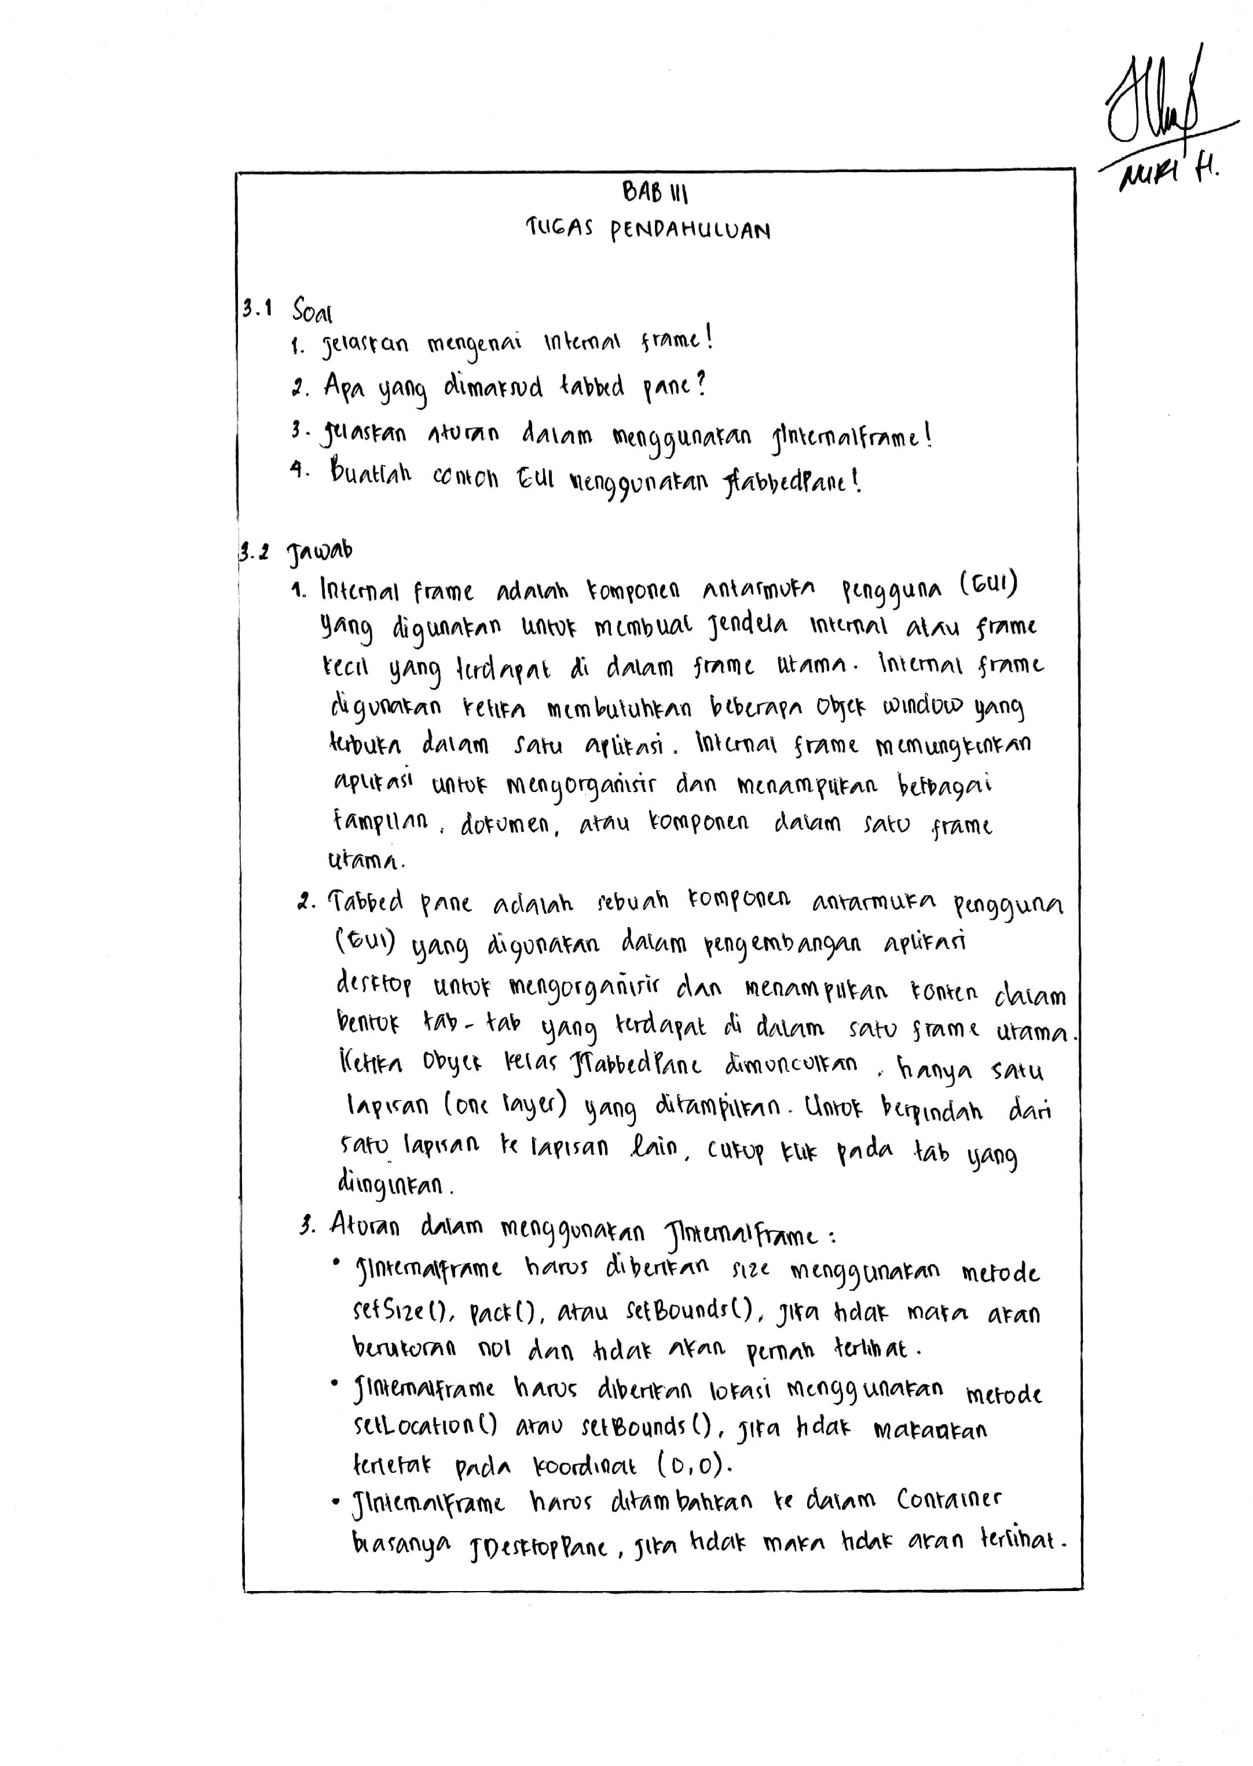

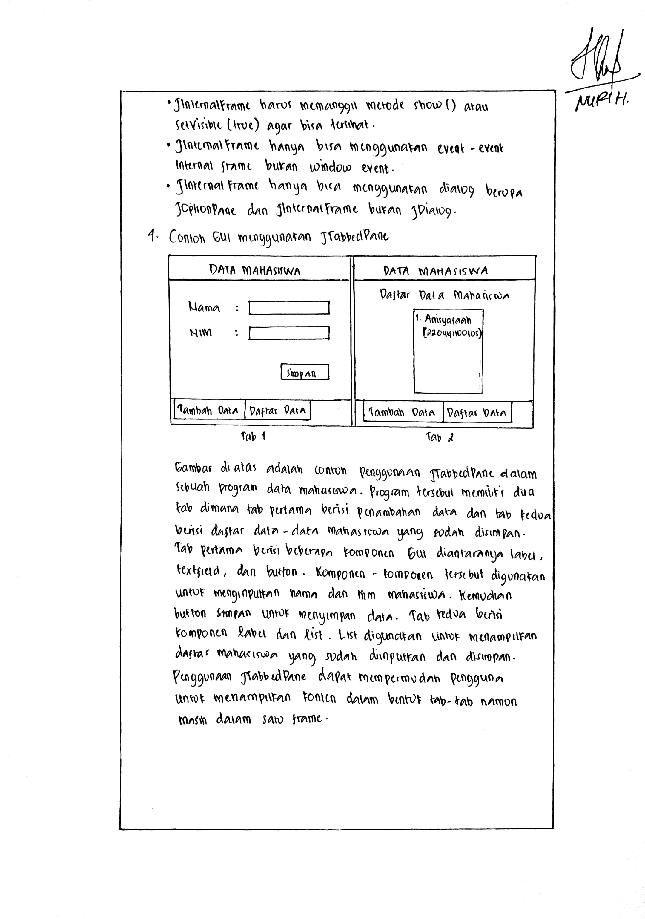

# **BAB IV IMPLEMENTASI**

## **Source Code**

|  |
| --- |
| package modul4;  import java.util.ArrayList;  import javax.swing.DefaultListModel;  import javax.swing.event.ListSelectionEvent;  import javax.swing.event.ListSelectionListener;  public class tugas extends javax.swing.JFrame {  DefaultListModel<String> listModel = new DefaultListModel<>();  ArrayList<String> detailList = new ArrayList<>();    public tugas() {  initComponents();  List.setModel(listModel);  List.addListSelectionListener(new ListSelectionListener() {  public void valueChanged(ListSelectionEvent evt) {  if (!evt.getValueIsAdjusting()) {  // Panggil metode untuk menangani pemilihan item  handleListItemSelection();  }  }  });  }  private void handleListItemSelection() {  int selectedIndex = List.getSelectedIndex();  if (selectedIndex != -1) {  String selectedText = listModel.getElementAt(selectedIndex);  String selectedDetail = detailList.get(selectedIndex);  Detail.setText(selectedDetail);  }  }  @SuppressWarnings("unchecked")  //Generated Code  private void eHapusActionPerformed(java.awt.event.ActionEvent evt) {  // TODO add your handling code here:  int selectedIndex = List.getSelectedIndex();  if (selectedIndex != -1) {  listModel.remove(selectedIndex);  detailList.remove(selectedIndex);  // Memperbarui nomor urutan setelah penghapusan  for (int i = selectedIndex; i < listModel.getSize(); i++) {  String item = listModel.getElementAt(i);  item = item.replaceAll("\\d+", String.valueOf(i + 1));  listModel.setElementAt(item, i);  }  Detail.setText(""); // Menghapus teks di fDetail2 saat item dihapus  }  }  private void eClearActionPerformed(java.awt.event.ActionEvent evt) {  // TODO add your handling code here:  TextMatkul.setText("");  TextDeadline.setText("");  TextDetail.setText("");  }  private void eSimpanActionPerformed(java.awt.event.ActionEvent evt) {  // TODO add your handling code here:  String matkul = TextMatkul.getText();  String deadline = TextDeadline.getText();  String detail = TextDetail.getText();  listModel.addElement(listModel.size() + 1 + ". " + matkul + " (Deadline: " + deadline + ")");  detailList.add(detail);  TextMatkul.setText("");  TextDeadline.setText("");  TextDetail.setText("");  } |

## **Hasil**

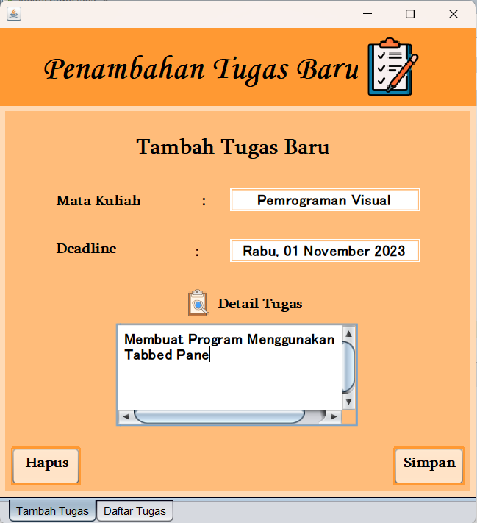

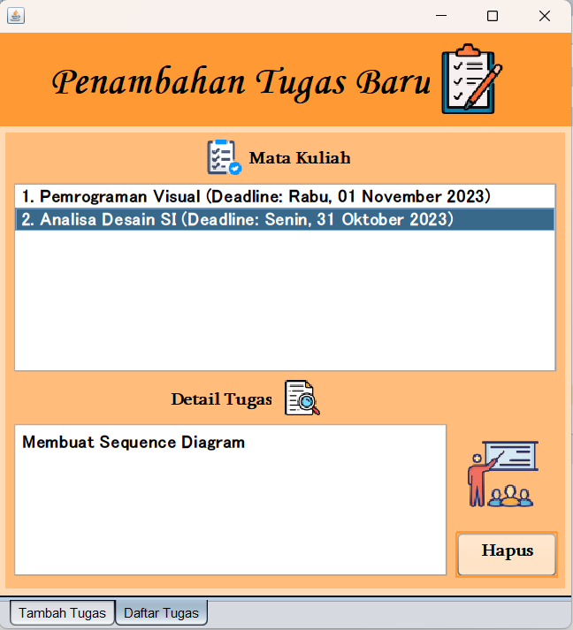

Program di atas adalah program untuk membuat daftar tugas pada mata kuliah tertentu. Program di atas menggunakan tabbed pane di mana terdapat dua tab yang digunakan untuk menambah tugas dan melihat daftar tugas. Pada tab pertama terdapat beberapa komponen GUI yang terdiri dari label, textfield, text area, dan button. Textfield digunakan untuk menginputkan nama mata kuliah dan deadline tugas, sedangkan button digunakan untuk menghapus dan menyimpan tugas pada tab kedua. Tab kedua berisi komponen GUI yaitu label, button, list, dan text area. List digunakan untuk menampilkan daftar mata kuliah beserta deadlinenya, sedangkan text area digunakan untuk menampilkan tugas ketika salah satu mata kuliah di klik pada list. Agar data yang diinputkan pada tab pertama dapat tersimpan, maka diperlukan sebuah aksi pada button simpan.

# **BAB V PENUTUP**

## **Analisa**

Penggunaan Internal Frame dalam aplikasi memungkinkan para pengembang untuk membuat tampilan yang lebih terstruktur dan efisien. Sebagai contoh, dalam aplikasi pengolah kata, pengguna dapat membuka beberapa dokumen dalam bentuk internal frame yang dapat diatur ulang dan ditutup dengan mudah. Hal ini mempermudah manajemen berbagai dokumen yang sedang dikerjakan tanpa harus membuka banyak jendela terpisah. Selain itu, implementasi Internal Frame dapat memungkinkan pengguna untuk dengan mudah memfokuskan perhatian pada satu dokumen sekaligus, yang dapat meningkatkan produktivitas.

Sementara itu, penggunaan Tabbed Pane juga memiliki manfaat yang signifikan. Dalam aplikasi seperti browser web, Tabbed Pane memungkinkan pengguna untuk membuka beberapa halaman web dalam satu frame, yang membuat pengguna dapat dengan cepat beralih antara halaman-halaman tersebut tanpa harus membuka banyak jendela terpisah. Ini membantu menghemat ruang layar dan membuat pengguna merasa lebih teratur dalam mengelola informasi. Selain itu, implementasi Tabbed Pane memungkinkan pengguna untuk dengan mudah mengidentifikasi dan mengakses halaman yang sedang mereka telusuri, meningkatkan efisiensi dan kenyamanan dalam menjelajah internet.

## **Kesimpulan**

1. Kelas JTabbedPane merupakan komponen grafis penting yang digunakan untuk menyusun dan mengelompokkan berbagai komponen Java lain ke dalam lapisan-lapisan (layers).
2. Internal frame komponen GUI yang memungkinkan pengguna untuk membuat jendela internal atau frame kecil yang dapat berinteraksi dengan frame utama dan digunakan ketika membutuhkan beberapa objek window yang terbuka dalam satu aplikasi.
3. Program yang sudah diimplementasikan di atas menggunakan komponen GUI JTabbed Pane.